**GarantedProfit**

Характеристики советника

Платформа: MetaTrader 4

Валютные пары: EURUSD, GBPUSD

Таймфрейм: M15

Время работы: Круглосуточно

Рекомендуемые ДЦ: ForexInn

**Установка**

1. Скачать и установить терминал Metatrader 4

2. Копируем папку **experts в папку с установленной программой Metatrader 4, соглашаемся на замену файлов при совпадении имен.**

3. Открываем терминал Metatrader 4, заходим **Сервис->Настройки Советники и проставляем галочки как на рисунке ниже. Жмем ОК** Выбираем вкладку

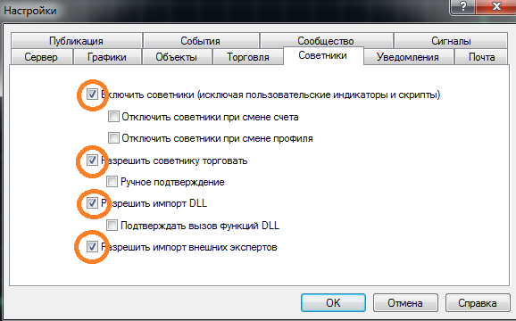

4. В панели навигатора(обычно слева внизу) нажимаем плюсик напротив раздела **Советники.**

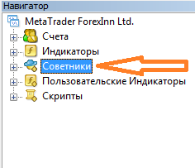

5. Далее мышкой перетаскиваем советник **GarantedProfit** на предварительно открытый график EURUSD M15.

6. По желанию меняем настройки, жмем **OK.**

7. Повторяем действия 5-6 для графика GPB/USD M15.

**Описание настроек советника**

**Magic** – идентификатор открываемых роботом сделок.

**EA_Comment** – комментарий к ордерам.

**MaxSpread** – максимально допустимое значение спреда для открытия сделки. Рекомендуемые значения для EUR/USD – 2.5, GPB/USD – 3.5.

**Slippage** – максимально допустимое проскальзывание (в пунктах). Для клиентов ForexInn значение по умолчанию.

**AutoGMT_Offset** – включает/выключает автоматическую синхронизацию времени брокера со временем по Гринвичу. Для клиентов ForexInn значение по умолчанию.

**ManualGMT_Offset** – GMT offset для вашего брокера. Для клиентов ForexInn оставляем без изменений.

**DST_Usage** – включает/выключает автоматический переход на зимнее время.

**MinimalPipsDist** - минимальная дистанция в старых пунктах (4 знака) для открытия дополнительных позиций. Если стоит 0, то используются параметры по умолчанию из кода советника (15 пунктов для GBPUSD и 6 для EURUSD).

**AddOrder**– сколько дополнительных ордеров будет открыто при уходе позиции в негативную зону.

**SumProfit** - Суммарный тейк-профит (в пунктах) для закрытия корзины ордеров. Если стоит 0, используются параметры по умолчанию из кода эксперта (отображается в информационном окне на графике)

**SumLoss** - суммарный стоп-лосс (в пунктах), при достижении которого закроется корзина сделок. Если стоит 0, используются параметры по умолчанию из кода эксперта (отображается в информационном окне на графике).

**FixedTakeProfit, FixedStopLoss** – возможность выставить фиксированные тейк-профит и стоп-лосс для каждой сделки. Если стоит 0, используются параметры по умолчанию из кода эксперта (отображается в информационном окне на графике).

**RecoveryMode** - При включении этого параметра, после проигрышной сделки советник будет торговать увеличенным размером лота, пока потери не восстановятся.

**FixedLots** – фиксированный торговый лот для каждой сделки. Этот параметр не задействуется, если **AutoMM>0**

**AutoMM**- манименеджмент, для автоматического определения размера лота, исходя из выставленного риска. Активируется при значении больше 0. При значении 1, будет использоваться лот, исходя из формулы 0.01 лота на каждые 1000$ на счету. При значении 10, будет использоваться лот, исходя из формулы 0.01 лота на каждые 100$ на счету. И т.д. Рекомендуемое значение для **AutoMM**=1,5 и ниже.

**AutoMM_Max –** ограничитель для параметра AutoMM в сочетании с **RecoveryMode**

**Системные требования:**

Программное обеспечение MetaTrader 4 предназначено для установки на компьютерах с операционными системами семейства Microsoft Windows.

Современные компьютеры не имеют проблем с загрузкой, установкой и функционированием клиентского терминала MetaTrader 4, тем не менее желательно, чтобы ваш компьютер соответствовал следующим минимальным требованиям:

**Совместимые операционные системы:**

* Microsoft Windows 98 Second Edition
* Microsoft Windows Me
* Microsoft Windows 2000 Professional
* Microsoft Windows XP Home Edition
* Microsoft Windows XP Professional
* Microsoft Windows Vista
* Microsoft Windows 7

**Системные требования**

* Процессор: Pentium |||® и выше
* Оперативная память: 64MB (рекомендуется 128MB)
* Свободное место на жестком диске: 25MB
* Монитор: 800 x 600 или выше, поддерживающий режим High Color (рекомендуется True Color)
* Подключение к Internet

Для корректной работы советника торговый терминал должен быть включенным с открытия рынка вечером в воскресенье до его закрытия вечером в пятницу. Если у вас нет возможности держать компьютер в рабочем состоянии 24/5, то советую использовать услугу VPS сервера.